附件2
山东省继续教育数字化共享课程遴选平台用户操作说明
一、系统及浏览器建议
登录地址：https://4odmiv3r.mh.chaoxing.com
浏览器版本：IE9及以上、Chrome、Firefox浏览器。
二、数字化课程申报流程
第一步：登录
浏览器输入平台地址https://4odmiv3r.mh.chaoxing.com，输入本人的账号和密码完成登录，也可使用手机号验证码进行登录。
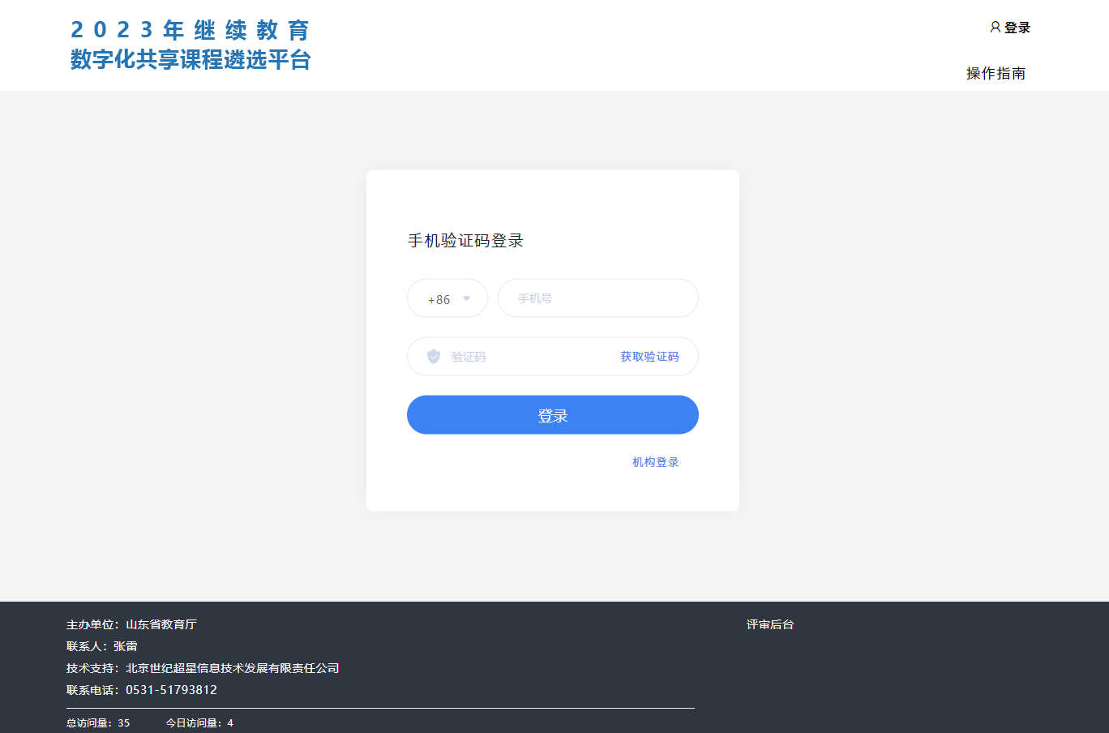
第二步：新建课程。
点击“建课入口”进入课程资源上传界面，选择左侧菜单中的“课程”模块，点击“新建课程”，选择学期可忽略。
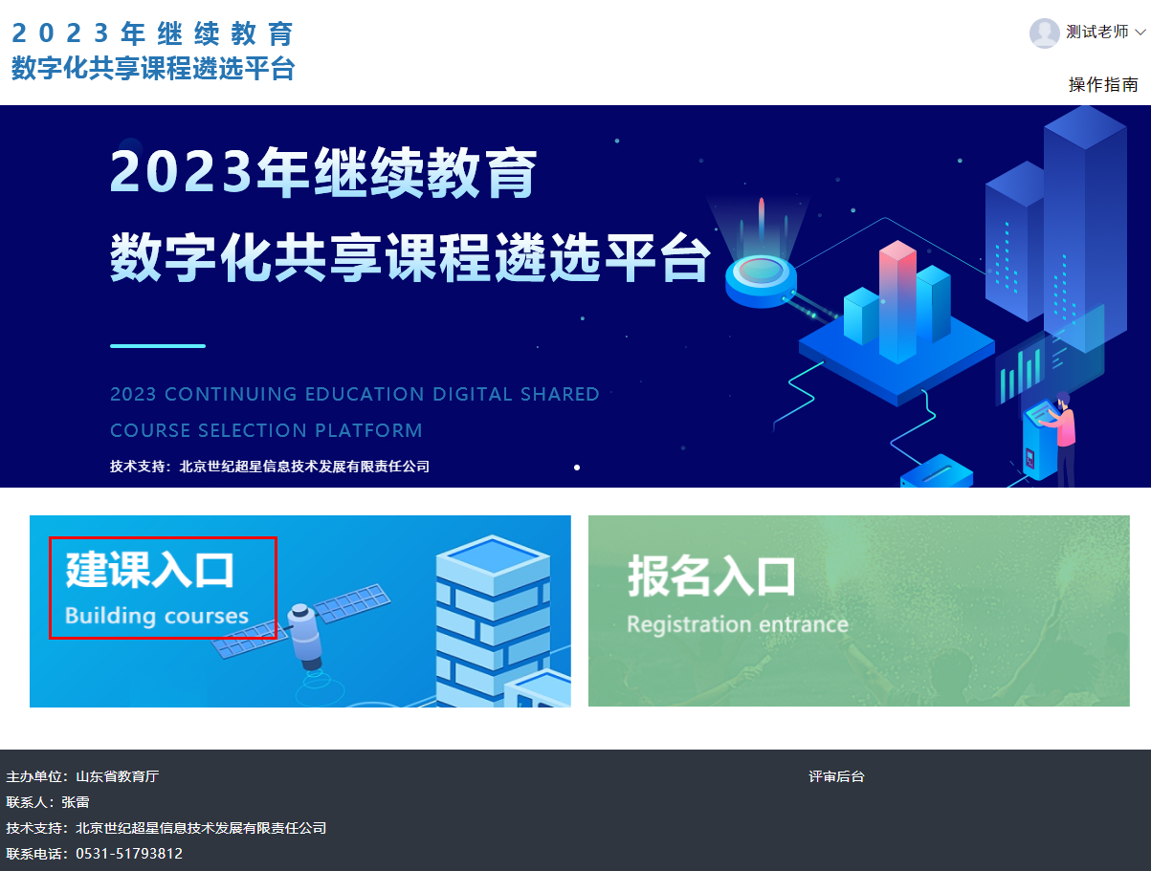
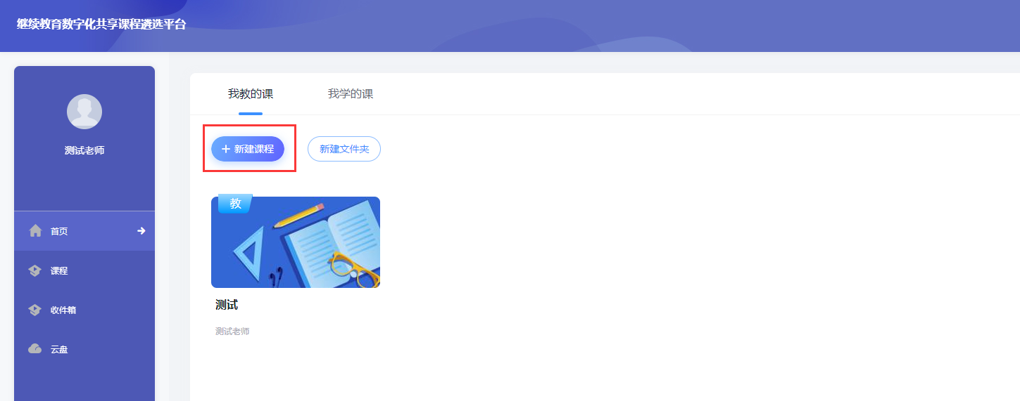
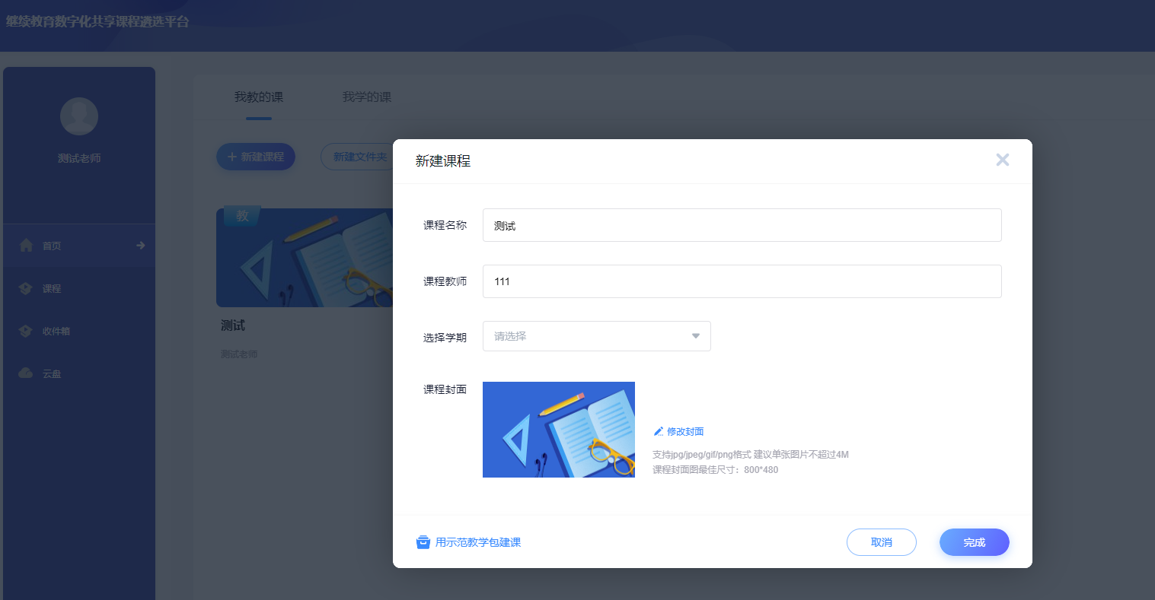
点击左侧菜单的“课程”模块，选择新建的课程，进入课程后点击左侧菜单中的“章节”——“编辑章节”，左侧创建章节并可自由重命名章节名称或者删除章节。
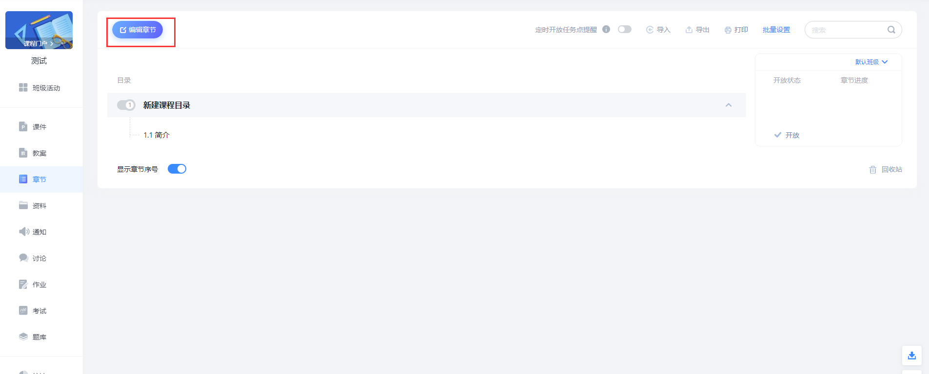
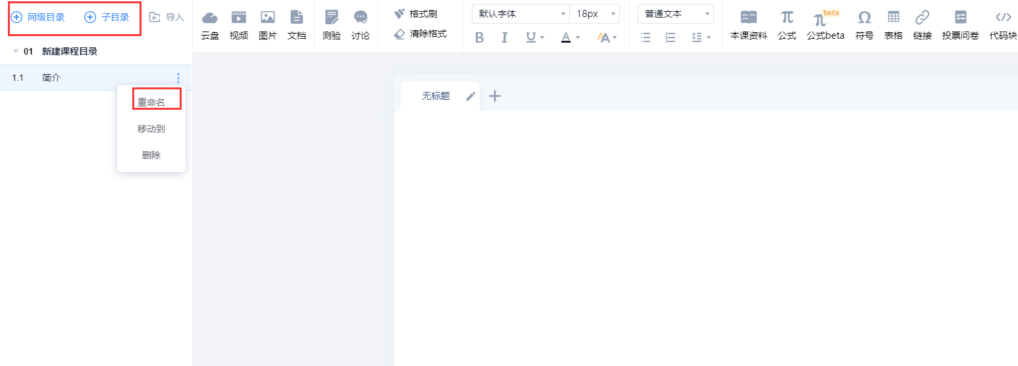
在章节内可分节上传视频文件以及图文介绍，也可统一上传到云盘后再分节选择相应视频，超过1G的视频必须上传到云盘后再上传。云盘可通过返回建课入口，点击左侧菜单中的“云盘”模块，完成上传。
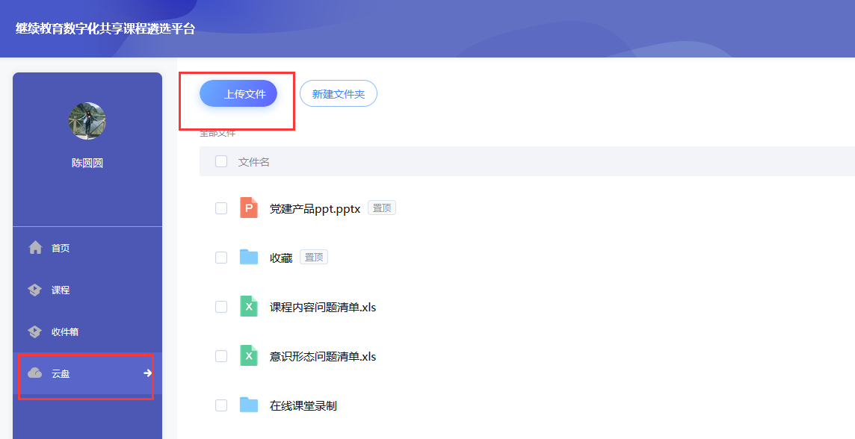
课程内容建立后点击右上角的“完成”按钮即可完成建课。
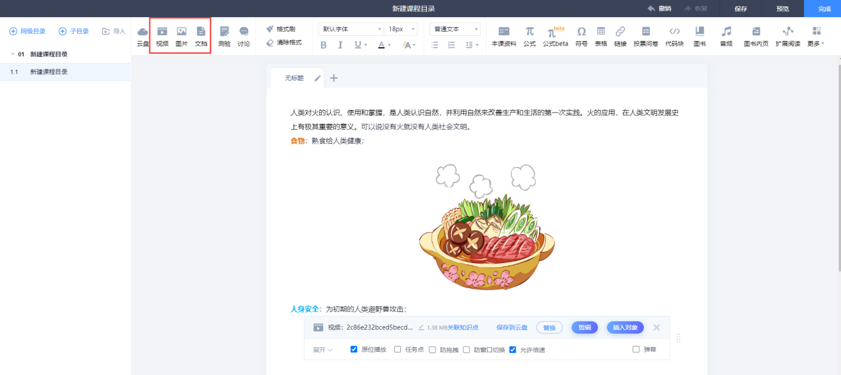
第三步：报名课程。
点击“报名入口”，按照界面要求填写相应信息并点击右下角提交，等待主管单位审核。
